**Teste tecnico Dexia**

**IDE: Embarcadero Delphi 10.3**



**Banco de Dados: SQL Server 2012**

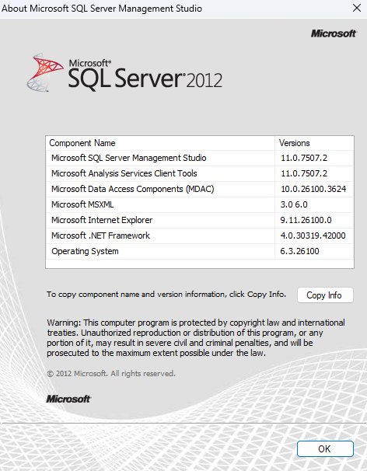

**Padrão de Projeto: MVC, com conceito de orientação a objetos.**





Padrões de Nomenclatura:

* **Classes:** PascalCase (primeira letra de cada palavra em maiúscula), exemplo: TFormCadastro, TMeuObjeto.
* **Métodos:** PascalCase, exemplo: CalcularTotalVendas, ValidarDados.
* **Variáveis (locais e parâmetros):** camelCase (primeira letra em minúscula e a primeira letra de cada palavra seguinte em maiúscula), exemplo: nomeCliente, valorTotal.
* **Propriedades:** PascalCase, exemplo: Nome, Idade.
* **Objetos visuais (controles):** Prefixo indicando o tipo + nome descritivo (usando PascalCase), exemplo: btnSalvar, edtNome, lblMensagem.

**Não fiz login, mais fiz uma tela para configurar o acesso ao banco;**



Estou usando o componente FireDac, conforme as especificações no Email.

Script de criação do banco junto com as tabelas:

